PCプロテクション-
インストールガイド
バージョン16.1
エフセキュア株式会社

改版履歴
履歴 | リビジョン | リリース日
初版 | 1.0.0 | 2016/3/16

●免責事項
本書は本書執筆／更新時点の情報を基に記述されており、特に断りのない限り、本書内の記述は、本書記載時のバージョンの製品を元にしております。例の中で使用されている会社、名前およびデータは、別途記載のない限り架空のものとなります。
エフセキュア株式会社（以下、弊社）は、本書の情報の正確さに万全を期していますが、本書に記載されている情報の誤り、脱落、または、本書の情報に基づいた運用の結果につきまして、弊社は、如何なる責任も負わないことといたします。本書に記載されている仕様は、予告なく変更することがあります。

●商標
F-Secureおよび三角形の記号はエフセキュア株式会社の登録商標です。また、弊社の製品名および記号／ロゴは、いずれも弊社の商標です。本書に記載されている全ての製品名は、該当各社の商標または登録商標です。弊社では、自社に属さない商標および商標名に関する、いかなる所有上の利益も放棄します。

●複製の禁止
本書の著作権は弊社が保有しており、弊社による許諾無く、本書の一部または全てを複製することはできません。また、譲渡もできません。

目次
はじめに 4
1. 動作環境 4
1.1 対応OS 4
1.2 対応ハードウェア 4
2. インストール 5
2.1 事前準備 5
2.2 PCプロテクションのインストール 5

はじめに
本書では、「エフセキュア PCプロテクション」を利用する場合の説明をします。
尚、本文中に使用されている画面は開発中のもので、正式版とは異なる場合があります。

動作環境
以下では、本製品の動作要件について説明いたします。

対応OS
Windows Vista(32bit/64bit) 全エディション
Windows 7 (32bit/64bit) 全エディション
Windows 8/8.1(32bit/64bit) 全エディション(ARM CPUは未対応)
Windows 10(32bit/64bit) 全エディション(ARM CPUは未対応)
※ 各OSは、最新のサービスパックの適用をお願いします。

対応ハードウェア
プロセッサー Intel Pentium4 2GHz以上
メモリ 1GB以上(2GB以上推奨)
ディスク 1.2GB以上の空き容量

インストール
以下では、製品のインストール手順についての説明をします。

事前準備
ご使用のコンピュータから「ウィルス対策ソフト」「スパイウェア対策ソフト」「ファイアウォールのプログラム」などをすべて事前にアンインストールしてください。これらのアンインストール方法については、各製品のマニュアルを参照してください。
先の1.1で述べた対応OSに本製品のインストールをいたします。

PCプロテクションのインストール
- インストールについて

「PCプロテクション」のインストーラをクリックするとインストールを開始します。

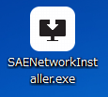

インストーラをクリック

- クリーンナップツールについて
アプリケーションをインストール前にウイルス検査ツール[クリーンナップ ツール]が起動します。
[同意してスキャン]クリックするとスキャンが開始されます。 完了後[次へ]をクリックします。
（省略することも可能ですが、スキャンを実施されることを推奨いたします。）

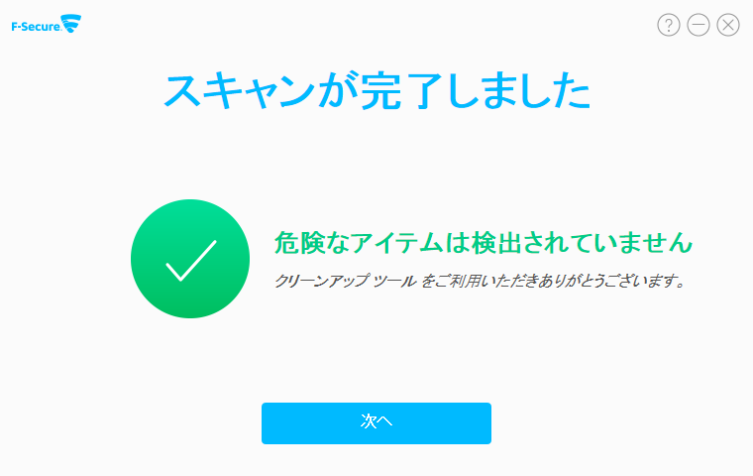
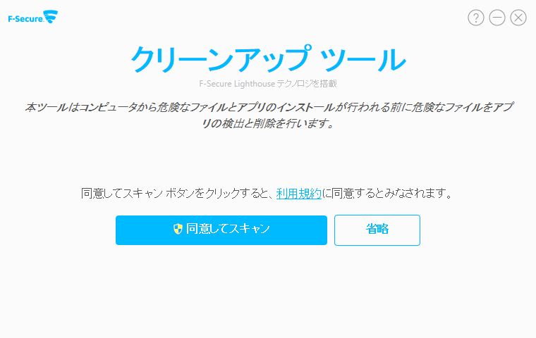

- 「F-Secureセットアップ」画面について
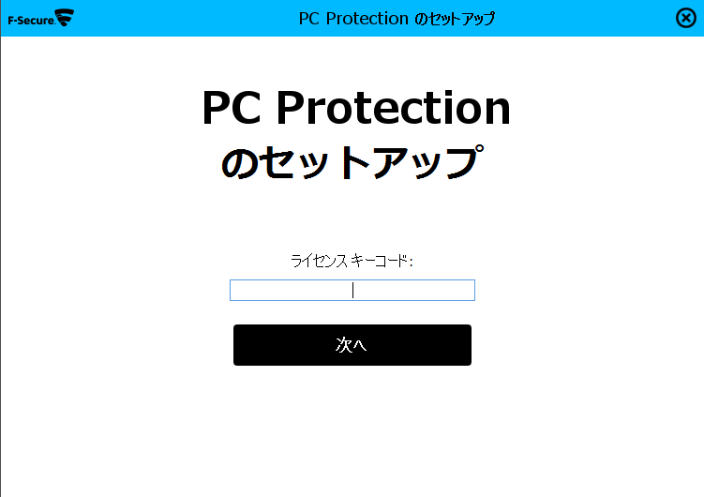
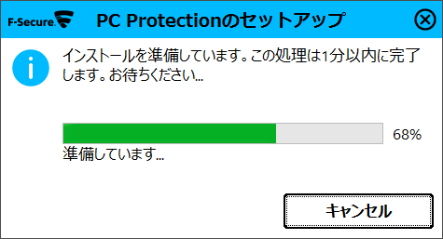
セットアップ画面が表示されますので、「ライセンスキーコード」を入力し、［次へ］ボタンをクリックします。

「使用許諾契約」をお読みになり、［同意してインストール］ボタンをクリックしてインストールを開始します。
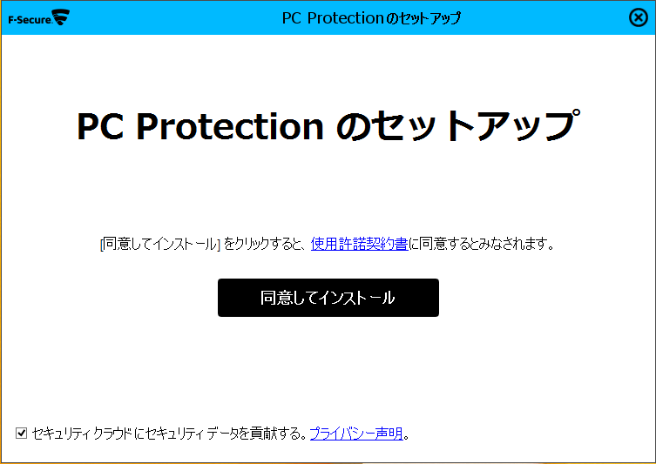

- インストール実行
製品のモジュールがダウンロードされ、インストールが行われます。
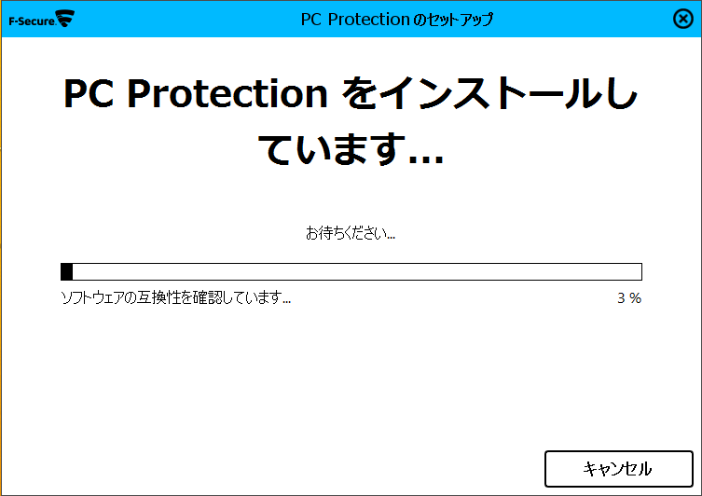

製品がネットワーク接続に問題の有無を確認し、下記画面を表示しますので、[閉じる]をクリックします。

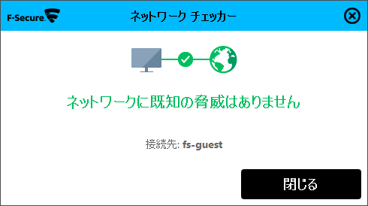

- インストール完了
「PCプロテクションが」が正常にインストールされた場合は、以下の「F-Secure」アイコンがデスクトップ上、またはシステムトレイに表示されますのでご確認ください。

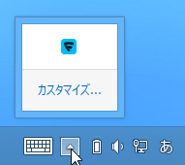
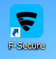

上記アイコンをクリックすると、デスクトップ上に以下のメイン画面が表示されますのでご確認ください。
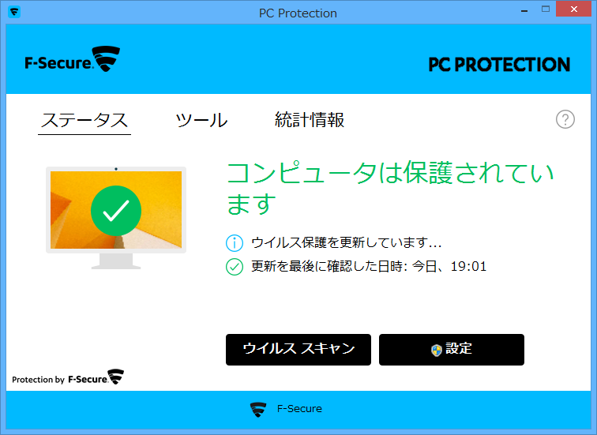

再起動を促す画面は表示されない場合がありますが、インストール後はパソコンの再起動を推奨します。以上でインストールは完了です。

